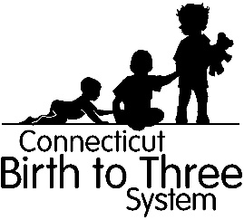
远程早期干预（Remote EI）同意书和
预先授权（PA）申请表

使用 Remote EI 的家庭同意书：

本人了解本人的看诊将会通过电话或安全视频连接远程完成。
本人已获得技术支持，以便有效进行看诊。
本人了解将针对 Remote EI 看诊收取本人的家庭费用分担费（如有）。
本人明白本人可以随时撤销本同意书。

正楷书写姓名：

签名： 日期：

~~~~~~~~~~~~~~~~~~~~~~~~~~~~~~~
参与 EI 计划，请填写此表格、扫描并通过邮件将其发送至 CTBirth23@ct.gov。
计划名称： |  | 儿童姓名： |  | Birth to Three 编号：
开始日期： |  | 计划结束日期： |  | 服务类型：  ☐ 评估/评定 ☐ IFSP  ☐ EITS ☐ S@NC F2F
☐IFSP：第六部分（除非放弃）
原因：
☐ 免疫受损的家庭：
☐ 劳动力短缺：
☐ 宣布紧急状态
在下方为每个选择提供更多的详细信息：
将使用哪种技术，如果不在 Office of Early Childhood（OEC，幼儿办公室）列表中，您如何确定 Health Insurance Portability and Accountability Act（HIPAA，健康保险流通与责任法案）合规性
☐ 符合 HIPAA 的基于网络的申请：___________________________________
☐ 电话
☐ 其他（请说明）：

仅 Office of Early Childhood：
Date request received:  Date returned to program: | ☐Approved  ☐Denial Reason:  ☐Need Additional Information: |  | Authorized Signature and Date:
☐ 本人撤销此同意书：
正楷书写姓名：

签名： 日期：

